|  |
| --- |
| **ITU-R SM.2258 报告**  **(06/2012)** |
| **对影响应急示位标所用406.0-406.1 MHz**  **频段的干扰源进行检测**  **及地理定位的概述** |
| **SM系列**  **频谱管理** |

# 前言

无线电通信部门的作用是确保所有无线电通信业务，包括卫星业务，合理、公平、有效和经济地使用无线电频谱，并开展没有频率范围限制的研究，在此基础上通过建议书。

无线电通信部门制定规章制度和政策的职能由世界和区域无线电通信大会以及无线电通信全会完成，并得到各研究组的支持。

**知识产权政策（IPR）**

ITU-R的知识产权政策在ITU-R第1号决议附件1引用的“ITU-T/ITU-R/ISO/IEC共同专利政策”中做了说明。专利持有者提交专利和许可声明的表格可从<http://www.itu.int/ITU-R/go/patents/en>获得，该网址也提供了“ITU-T/ITU-R/ISO/IEC共同专利政策实施指南”以及ITU-R专利信息数据库。

|  |  |
| --- | --- |
| **ITU-R 系列报告**  （可同时在以下网址获得：<http://www.itu.int/publ/R-REP/en>） | |
| **系列** | 标题 |
| **BO** | 卫星传输 |
| **BR** | 用于制作、存档和播出的记录；用于电视的胶片 |
| **BS** | 广播业务（声音） |
| **BT** | 广播业务（电视） |
| **F** | 固定业务 |
| **M** | 移动、无线电测定、业余和相关卫星业务 |
| **P** | 无线电波传播 |
| **RA** | 射电天文 |
| **RS** | 遥感系统 |
| **S** | 卫星固定业务 |
| **SA** | 空间应用和气象 |
| **SF** | 卫星固定业务和固定业务系统间频率共用和协调 |
| **SM** | **频谱管理** |

|  |
| --- |
| **注**：本ITU-R报告英文版已由研究组按ITU-R第1号决议规定的程序批准。 |

电子出版物

2013年，日内瓦

© 国际电联 2013

版权所有。未经国际电联书面许可，不得以任何手段复制本出版物的任何部分。

ITU-R SM.2258 报告

对影响应急示位标所用406.0-406.1 MHz 频段的  
干扰源进行检测及地理定位的概述

# 1 背景

Cospas-Sarsat是一个基于国际卫星的搜救(SAR)遇险报警系统，它在全世界范围内对由遇险中的飞机、船舶和荒野旅行者所启动的应急示位标进行检测和定位。到2012年2月，43个国家(地区)成为这个项目的参与方[1]。对在406.0-406.1 MHz频段中的应急示位标的可靠卫星检测依赖于在该范围中洁净的频谱。出于各种原因，经常会受到干扰，损害或阻碍在一些区域中对应急示位标进行检测。

近些年中的一个重大步骤是自动干扰监视系统(AIMS)，它由美国开发，用来自动检测、地理定位并向美国联邦通信委员会(FCC)指示干扰源，以便他们消除干扰源。本文件描述了Cospas-Sarsat项目、干扰对应急示位标检测的影响、AIMS系统进行干扰定位的处理、以及干扰源位置是如何报告给FCC进行消除的。此外，本文件还描述了美国和其他8个国家准备并提交给国际电联的406 MHz干扰月报。

本文件目的是要解释用于对干扰源进行检测和地理定位的处理，以便帮助参与到频谱监视和解决干扰之中的管理当局来有效地定位并消除干扰源。期望对正在美国使用的自动干扰监视系统(AIMS)的描述将能够鼓励管理当局研究类似处理的应用，以便快速地检测并指示干扰源进行消除。

## 1.1 系统概述

在图1中对整个系统进行了描述，说明了在一个典型遇险事件中所涉及的步骤，并显示了该系统的主要组成部分 – 示位标、卫星和本地用户终端：

图1

COSPAS – SARSAT系统概述

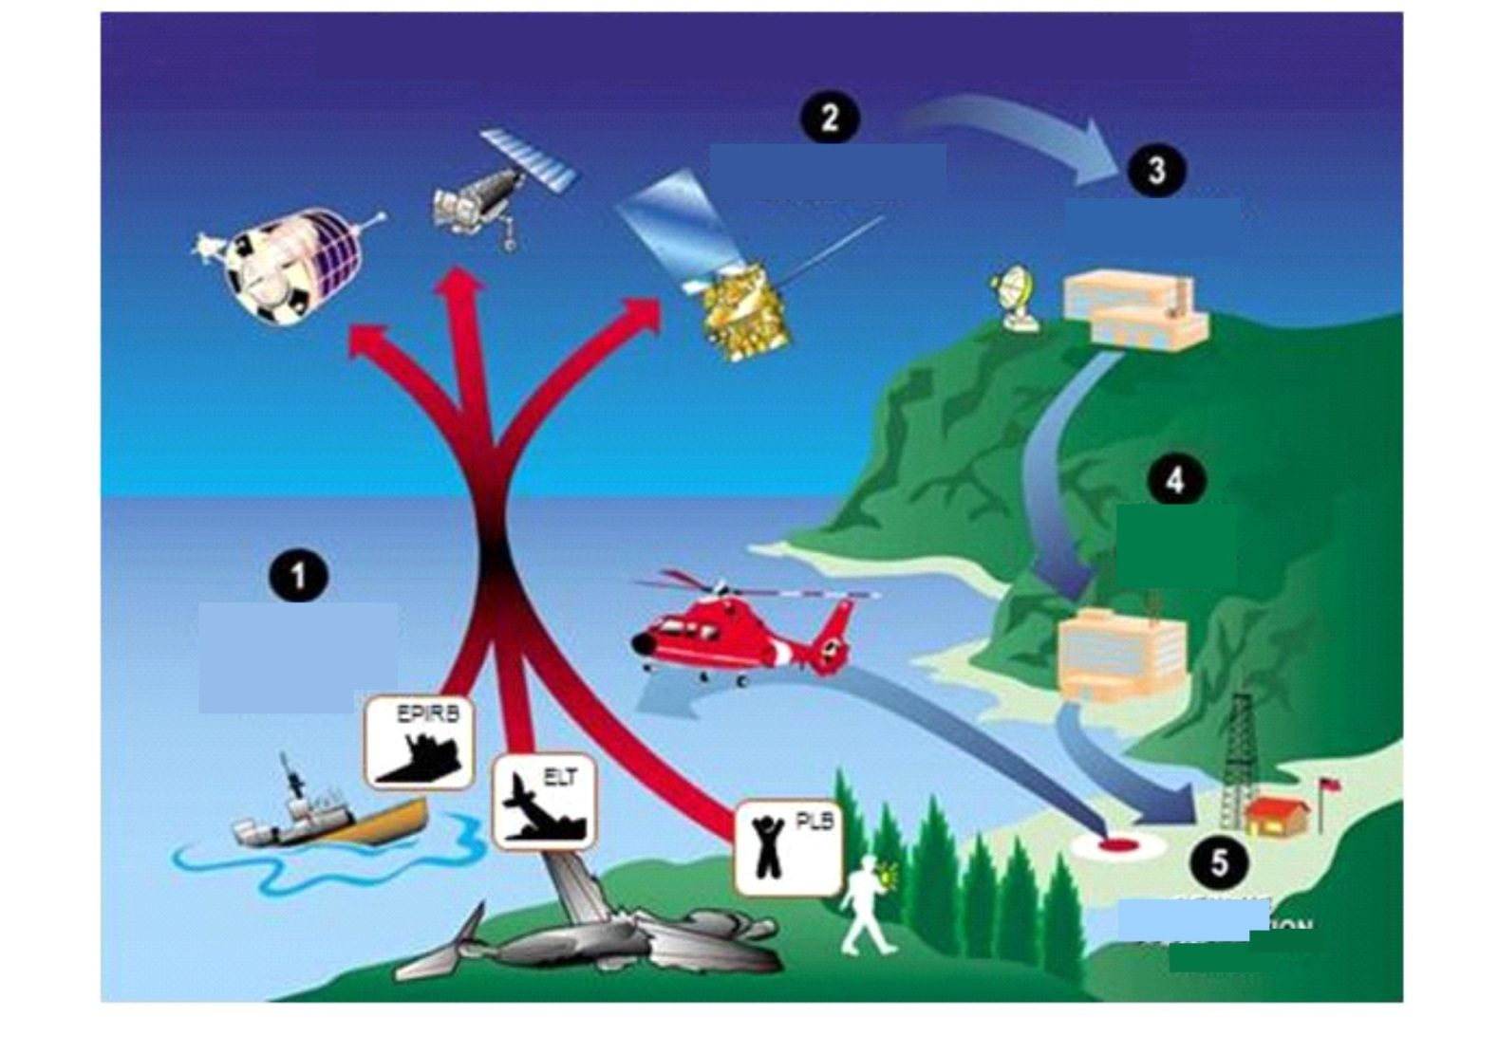

**搜救卫星**

**本地用户终端**

救援协调

中心

**任务控制**

**中心**

**采用应急示位标的遇险呼叫**

**COSPAS-SARSAT系统概述**

搜救系统(编号与图1中的相关联)

1) 示位标被(人工或自动)启动。

2) COSPAS-SARSAT卫星收到遇险信号。所有卫星接收406 MHz示位标信号。低地球轨道(LEO)和对地静止地球轨道(GEO)卫星都被用于该系统中，但是地理定位处理只采用LEO卫星。

3) 示位标信号被转发给自动地面站本地用户终端(LUT)，在那里，示位标报警和定位信息被确认，并被送到任务控制中心(MCC)。

4) MCC将位置转发给救援控制中心(RCC)。

5) RCC将位置发给最近的搜救(SAR)单位。

6) SAR单位前往现场。

步骤2至5都是自动的。成功和准确的检测与定位部分取决于没有干扰的频谱。在附件1中可以找到对Cospas-Sarsat历史的详尽描述和详细的系统架构。

# 2 多普勒定位

一个信号源的位置是通过绕轨道飞行的LEO卫星对该信号进行多普勒处理来确定的。因为LEO卫星绕轨道飞行，其机载搜救处理器(SARP)为406 MHz频段中的数字编码示位标信号的连续解调制提供了机会。SARP恢复示位标的唯一识别号(ID)、测量接收载频并记录接收到该信号的时间。这三项(示位标ID、卫星接收频率和信号接收时间)被记录在一个机载存储器中，并被向下链接到最近的LUT。

LUT接收此下行链路并处理SARP数据，从中确定该示位标的多普勒曲线。LUT还可以独立处理搜救中继器下行链路频谱，从中确定来自示位标和干扰源的多普勒曲线。

由于源与卫星之间的移动，当卫星最初进入一个源的视野时，接收的频率最高，并持续减少，直至该源走出视野。形成的频率对应时间图就构成了多普勒曲线。LUT分析该多普勒曲线来确定曲线中的拐点(即该曲线改变曲率的那个点)。如果该多普勒曲线不包含拐点，LUT则推断曲线，在时间上或者向前，或者向后，以估计拐点。在拐点处，多普勒频移为零，因为在源与卫星之间没有相对移动。这就是源与卫星之间最接近的时刻(TCA)。LUT还确定在TCA处多普勒曲线的斜率。在TCA处的斜率与时间这二项对确定源的地理位置是关键的。

图2显示了频率对应于时间的曲线，它包含了卫星向信号源移动时的拐点，频率从在T1时刻的最大值，经过在T2时刻的0，并在T3时刻变为最小值。这就是多普勒频移效应，并且是对一个每50秒发射一个½秒脉冲的406 MHz示位标而显示的。相同的过程同样发生于121.5/243.0 MHz示位标，除了形成的多普勒曲线是一条连续线(或者多条线，取决于边带能量水平)。关键是要注意，带内干扰也会产生类似的多普勒曲线。

图2

多普勒频移(由于发射机与接收机之间的相对移动而造成测量到的频率的变化)

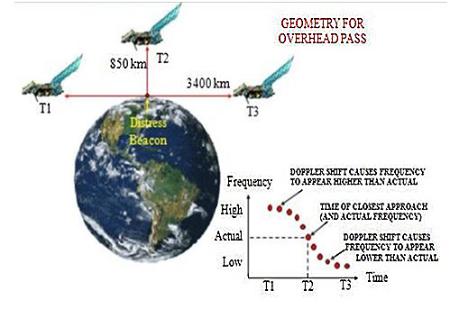

实际

低

高

频率

时间

最靠近的时间

(和实际频率)

多普勒频移引起频率

比实际显得低

多普勒频移引起频率

比实际显得高

**过顶通过的**

**几何图**

另外一个需要注意的关键点是，多普勒定位处理实际产生两个可能的位置，地面轨迹每侧一个，被称为“A”侧和“B”侧地理定位。这就产生了需要附加信息来解决的不明确性，例如一颗第二卫星的通过，它提供第二个多普勒答案，然后解决这个不明确性，如图3中所演示。

图3

多普勒定位不明确性的二次通过解决方案

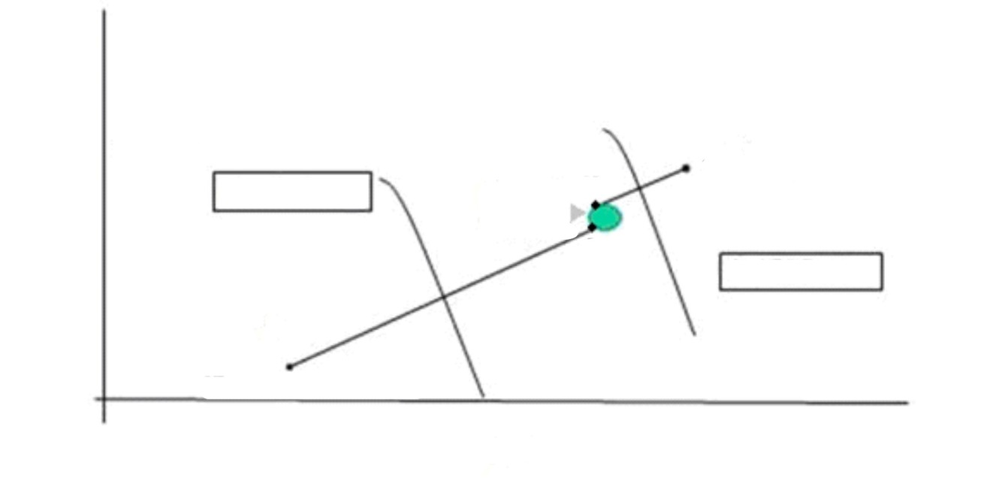

地面轨迹2

**1B**

纬度

**2A**

**2B(第二次通过)地理定位**

**1A(第一次通过)地理定位**

地面轨迹1

合并定位

经度

# 3 干扰的影响

背景

根据国际协议，406.0至406.1 MHz频段被保留，用于向绕轨道飞行卫星传输来自地面示位标的遇险信号。但是，某些情况下，其他人也将这个频谱范围的一部分用于非遇险通信(通常是移动通信、无线调制解调器、和/或雷达)。在其他情况下，在相邻频段中的无线电发射机发射出位于遇险频段之内的杂波信号。最后，一些发生故障的示位标也可能引起干扰。所有这些信号被视为干扰源，因为它们能够，并且也确实经常干扰对遇险示位标发射的卫星接收，因此延缓正式搜索的开始，最后可能的结果是生命的损失。

以下介绍的干扰实例是采用121.5 MHz示位标频谱和406 MHz示位标频谱来举例说明的。尽管不再对121.5/243 MHz示位标信号进行多普勒处理，但效果可与在406.0‑406.1 MHz所看到的损伤相比较。

## 3.1 121.5 MHz频道，洁净频谱

图4是有些非典型的，其中在121.5 MHz频段中几乎不存在干扰。在图的中间部分显示了该频谱上功率对应于从捕获信号到失去信号的整个卫星通过时间(1秒时间分段)的基带图。横坐标以100秒间隔划分刻度，以信号的捕获为开始；纵坐标从频段中点到±12 kHz进行标度。

在该图的顶部，(红色)显示给出了该卫星的ID、捕获信号与丢失信号的时刻和日期(S2卫星，轨道58748，17:00:54到17:12:14，1996年5月4日)。在该图底部的标题显示了LUT的ID (加利福尼亚#2)及小时、分、秒，直到下一次通过。

图左半部中的突出部分是一个121.5 MHz示位标的完整多普勒曲线。载波与边带清晰可辨。在图的极右部是最终的频谱图(取自刚要丢失信号之前)。此频谱图清晰地显示出在大约-3.5 kHz的示位标载波(对应于该频段中心频率之下3.5 kHz)。LUT采用专有方法来识别多普勒曲线、计算对应的TCA和多普勒曲线斜率，以及最终对示位标真实和镜像位置的估计。

最初大约在信号捕获+300秒处看到另外一个121.5 MHz示位标的部分多普勒曲线，那时能够识别该载波。在大约500秒处，调制边带清晰明显并且保持大约100秒可以识别。第二条多普勒曲线也将产生一个定位答案，尽管比第一条多普勒曲线的质量稍差。在此情况下，该LUT在全部多普勒曲线能够被接续之前就走出了该卫星的视野，因此，该LUT只有部分多普勒曲线可以用于处理。通常，最少需要4分钟多普勒曲线来产生一个可用的答案(当源具有在所确认坐标20 km之内的高概率时被认为是一个可用的答案)。当多普勒曲线包括TCA时，答案的质量极大地增加，在本例中似乎如此。

对图4的分析还显示了一系列的水平线。这些线是由于卫星机载干扰而引起的，这是通过缺少上行链路多普勒频移得到验证的。因为图4中所显示的数据都被数字化了，要从数据中移去机载干扰，使之不至于干扰多普勒处理，是一件相对简单的事。

图4

具有最小干扰的121.5 MHz频谱

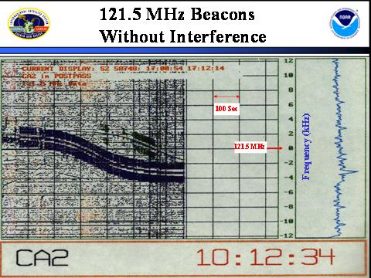

图5

具有显著干扰的121.5 MHz频谱

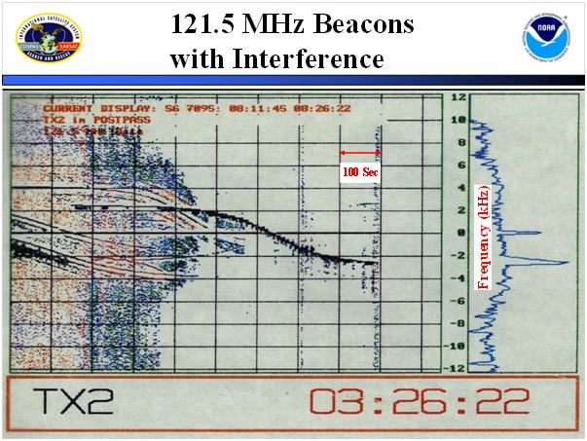

## 3.2 具有显著干扰的121.5 MHz频道频谱

在图5中给出的显示是采用与图4中所示的相同处理所产生的。唯一的不同是上行链路干扰，它非常强，以至于它实际上降低了卫星接收机的灵敏度，使其不能转发非常弱的示位标信号。刚好在失去信号之前的频率扫描(距离信号捕获大约900秒)以图形显示了干扰信号的幅度，可以采用相同的方法对其定位。

## 3.3 406.0至406.1 MHz频道频谱

406 MHz频道频谱显示在图6中。用于处理和显示406.0‑406.1 MHz频道的方法类似于用来显示121.5 MHz频道的方法。如同显示在图4和5中的121.5频道显示，水平坐标为时间，开始于LUT捕获信号的时刻(每个刻度为100秒)。垂直坐标刻度是频道100 kHz基带带宽(每个刻度是10 kHz)。与121.5 MHz频道显示之间的一个主要差别是处理器对示位标脉冲进行检测和解码。然后处理器用一个彩色的点来突出显示该脉冲，并且在图的右上方打印示位标的十六进制ID(采用与脉冲点相同的颜色)。对红色点的分析显示出在捕获信号之后大约360秒处有一个遗漏的脉冲。此遗漏脉冲很可能是宽带干扰的结果，可以看到这个宽带干扰是从捕获信号之后大约320秒一直到525秒在整个频段上。

图6

406.0-406.1 MHz中继器频谱

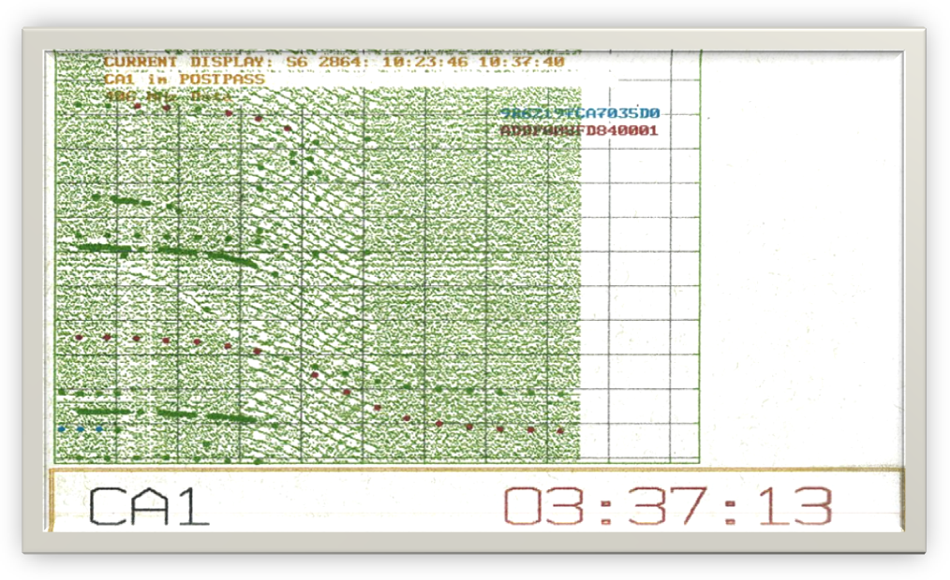

在捕获信号之后不久，顺序地发生了4个示位标脉冲，大约是9 kHz，且时间间隔30秒。这些脉冲采用蓝颜色编码，并且是来自一个C-S系统参考示位标(轨道图示位标)多普勒曲线的末端，它是全球大约6个参考示位标之一，被用来校准LEO卫星的轨道。在此情况下，通常可以进行一个多普勒定位，但是，数据的质量将很差，因为这些点都是在多普勒曲线一侧的一个最末端。多个类似的点被标成绿色。这些点表示已经被检测到的示位标信号，但是其ID编码已经损伤到不能识别该示位标的程度。

除了已经讨论过的宽带噪声之外，可以看到在捕获信号之后大约80秒处开始的大约14 kHz和60 kHz的两个其他干扰信号。也很有可能对每个干扰信号确定多普勒定位，这些干扰信号构成了显示出的宽带频谱(分布在此频段上的大约40个信号，形成40对估计的定位)。

大约八个国家拥有监视LEO卫星的LUT，它们有专用的软件，使LUT能够保持一个被送到其相关任务控制中心的干扰信号的数据库。每个参加的国家利用来自其LUT的干扰数据资料来准备给国际电联的406 MHz干扰月报。在附件2中可以找到该报告格式的实例。

# 4 美国干扰源定位与报告

## 4.1 背景

在美国，由美国的LUT对在406.0-406.1 MHz频段中的干扰信号进行检测和处理。形成的定位粗略估计被送到NOAA的自动干扰监视系统(AIMS)，它分析数据，以确定是否存在一个持续的干扰源。当收集到充足的足够质量的数据，以至于干扰源在统计上位于估计位置的12 km之内时，通过AIMS自动向FCC的中央办公室(FCC运行中心)提供估计位置的纬度和经度。尽管在所有三个频段中的无线电干扰对Cospas-Sarsat系统已经是一个持续的问题，但是AIMS仅仅分析在406.0-406.1 MHz频段中的干扰。当前，所有AIMS的定位通信都是通过传真。

## 4.2 AIMS干扰定位方法

干扰数据库包含几乎所有与干扰源A侧和B侧定位确定相关的参数，包括A侧和B侧的纬度与经度、最接近处的时间与频率、以及交叉轨迹角度(在附件3中列举了AIMS所使用的数据范围)。每个管理机构已经开发了其自己的分析干扰数据库的方法。在本节中描述了美国所采用的方法，并介绍了一个实例。

图7显示了一个采用最新开发的干扰分析工具画出的最近北美干扰源图，它显示了典型观察到的多个干扰源。通常，一个干扰信号将包含很多个副载波，它们每个都产生一个略微不同的多普勒定位，以至于当一个感兴趣的地区被放大并画出图时，这些定位显示出或多或少的随机散布图形状。

图7

具有二级放大的406 MHz干扰源定位显示(蓝色点) (图7A显示出带有一个突出  
显示小区域的整个北美，而图7B显示出对来自7A的插入图的扩展)

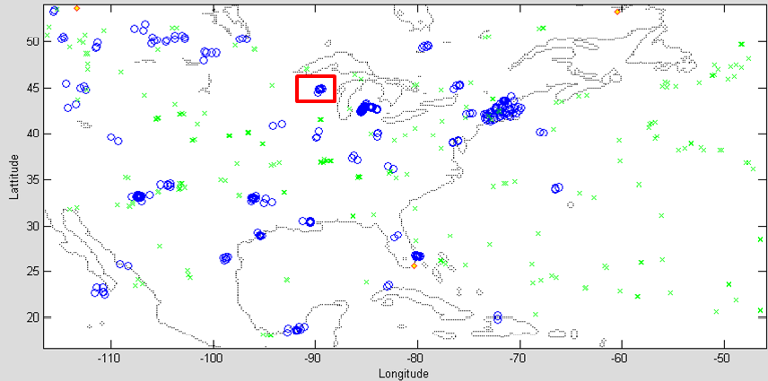

图7a

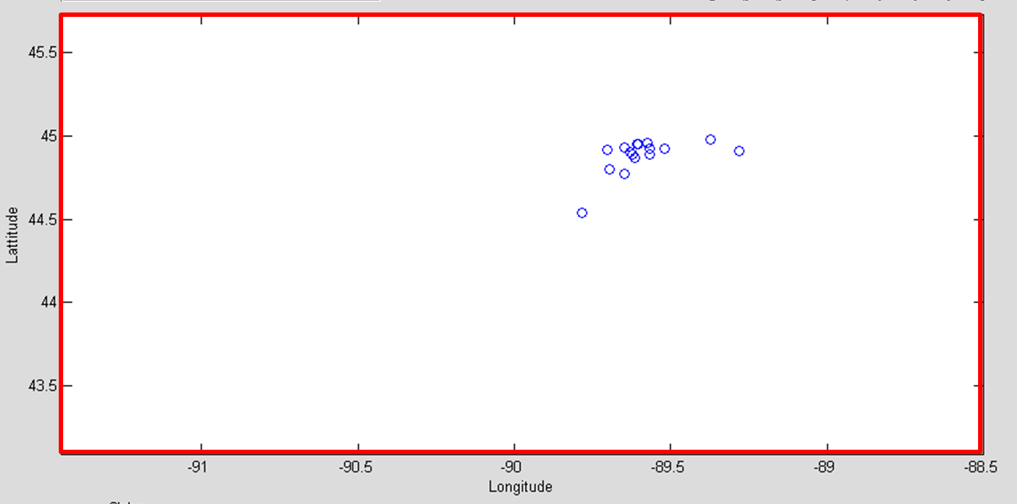

图7b

在开发此工具之前，必须要人工扩展每个关心的区域，以确定哪个站址包含足够数量的干扰事件，并且被包含在一个合理的搜索区域之内。

通过计算众多数据点的平均纬度和平均经度确定出一个估计的定位，如在图7B的实例中所示。通过组合纬度与经度的标准偏差(利用纬度的余弦修正)确定一个估计的搜索半径。这是被自动化并变成被称为自动干扰监视系统(AIMS)的基本程序。

## 4.3 对AIMS的改进

在开始对国际电联进行干扰月报(在附件2中描述)之后不久，NOAA开发了一个数据处理的迭代方法，它改善了估计干扰源定位及可能的搜索区域的精确度。通过进行连续计算平均定位和标准偏差，并因而排除超出一个特定标准偏差之外的数据单元，此迭代法实现在基本AIMS处理上进行扩展。

当人工应用于一个干扰数据集时，附加的迭代步骤能够产生较好的结果。在表1中显示了对一个特定干扰事件的AIMS处理与AIMS加上迭代处理的比较。如果额外的类似比较结果总是显示出改善，此方法可以被结合到AIMS处理之中。

表1

采用和不采用迭代方法的盐湖城干扰源结果概要

|  |  |  |  |  |
| --- | --- | --- | --- | --- |
|  | 纬度 | 经度 | 搜索半径(km) | 定位误差(km) |
| 实际坐标 | 40.7719 | –111.9542 | – | – |
| AIMS方法 | 40.803 | –111.829 | 11 | 12.6 |
| 迭代方法 | 40.7890 | –111.9441 | 9.2 | 2.2 |

附件4提供了(在本例中)基本AIMS分析与采用迭代方法的改进之间一个详细的定位误差比较。正在继续进一步工作来改善干扰定位的结果与处理。

## 4.4 AIMS – FCC报告程序

AIMS运作 – FCC报告目前遵循以下协议：

1) AIMS监视估计位于FCC责任区域之内干扰源的干扰地点数据库答案文档。

2) AIMS计算一个估计的搜索区域半径，它将随着新的答案被添加到数据库几乎实时地被更新。

3) 当至少8个卫星飞越检测到干扰，且估计的搜索区域半径小于12 km时，AIMS将其自动消息发送给FCC。

注 – 这些参数(卫星飞越的次数及搜索区域半径)都很快地变化。

AIMS报告将向FCC提供以下数据，一起还有对精确定位、设备类型、消除该干扰所需要采取措施等反馈的请求(来自2000年10月24日USMCC通知的实例)：

定位：27 25.7 N 099 20.4 W (27.428 –99.340)

频率：范围 = 406.015 至 406.081 – 平均 = 406.055

第一次检测：2000/10/14 23:03:47

最后一次检测：2000/10/24 02:32:34

持续时间：219小时28分47秒

搜索半径：11.0 km

USMCC地点ID：6598。

# 5 最后的搜索与消除

当FCC收到一个干扰报告之后，此信息被转到最近的FCC执行局现场办公室进行进一步的调查。通常，如果该信号一直保持活跃，这些将在一天之内得到响应。FCC现场办公室将派遣一支拥有移动无线电定向车和便携式手持定向设备的调查队到AIMS系统所报告的坐标点。对确认区域的搜索通常从或靠近中心坐标处开始，向外到(且有时超出)目标区域的确定半径(取决于道路网络和其他因素)。如果车辆定向显示是朝向建筑物、码头、船坞等，调查人员可以拿着手持设备步行前进直到最终确定源的位置。

一旦源被定位，将联系其所有者，并且/或通过将设备关闭、去掉电源或电池等来使其失效。根据FCC的规定，引起干扰的设备的运行者将受到各种处罚，从警告直到没收(取决于环境)。最后，向在NOAA的美国任务控制中心提供反馈，通知他们实际的位置、干扰设备类型、当可能时还有运行的功率与频率。

# 6 参考文献

COSPAS _ SARSAT系统

<http://www.sarsat.noaa.gov/background.html>

<http://www.cospas-sarsat.org/>

由参加国提供给国际电联的406 MHz干扰月报。

**监视项目频段406-406.1 MHz (COSPAS-SARSAT第205决议)**

<http://www.itu.int/ITU-R/index.asp?category=terrestrial&rlink=resolution-205&lang=en>

附件

附件1 – Cospas-Sarsat系统的历史与详细描述

附件2 – ITU月报格式

附件3 – 406 MHz干扰数据库中参数的部分清单

附件4 – AIMS/迭代处理实例

附件5 – 相关的国际电联文件。

附件1  
  
Cospas-Sarsat系统描述

## A1.1 历史

1978年，美国、加拿大和法国联合起来组成了搜救卫星辅助追踪(SARSAT)实验，以确定是否可以利用一个基于低地球轨道(LEO)卫星的系统，通过采用多普勒定位技术来检测并对船只与飞机所使用的遇险示位标进行定位。在1965年(在美国)已经强制携带遇险示位标，但是，没有可靠的系统来检测信号。示位标在121.5和243 MHz两个模拟调制载波的每一个上发射50 mW的有效辐射功率，并在飞机上被称为应急定位器发射机(ELT)，而在船只上被称为应急位置指示无线电示位标(EPIRB)。商业航空公司被要求监视遇险频率，但是，大多数航空公司仅仅在被空中交通控制员要求时才监视遇险频率。此外，专门为通过SARSAT卫星检测开发了一种新的示位标类型。这种新的示位标采用一个唯一识别码进行数字编码，以一个标称功率或5 瓦进行发射，并且工作在指定的SAR频段(406.0至406.1 MHz)。

在此形成之后不久，SARSAT加入了由苏联开发的被称为COSPAS的一个类似项目，它是“用于遇险船只搜索的空间系统”的一个俄文缩写。第一个C-S谅解备忘录在1979年11月签订，所有各方在1980年5月同意了一个实施方案，它阐明了C-S系统的所有性能特性，包括示位标、地面站和卫星运行要求。

Cospas-Sarsat项目历史上的里程碑包括：

– 406 MHz被国际电联预留出来用于低功率遇险示位标

– 1982年：第一次121.5 MHz解救

– 1984：第一次406 MHz解救(1984年12月)

– 1985：LEOSAR宣布运行

– 1988-1993：IMO强制要求406 MHz示位标

– 1995：第一个GEO卫星运行

– 1998：GEOSAR宣布运行

– 1999：ICAO要求406 MHz的ELT

– 2006：国际示位标注册数据库(IBRD)建立

– 2009：终止121.5/243的卫星处理

– 2010-11：规定设计通过MEOSAR运行的第二代示位标的要求

– 2011-12：Cospas-Sarsat第二代示位标/ MEOLUT 规范。

到2012年2月，Cospas-Sarsat系统在全世界包括了12颗卫星(6颗在低地球轨道，6颗在对地静止轨道)和多于1百万个406 MHz示位标。进一步的改进包括开发中地球轨道搜救(MEOSAR)卫星的计划。

大体上，本文件中仅仅讨论与干扰源定位相关的C-S系统问题(在参考文件中所列出的C-S网址可以得到包括示位标、卫星和地面站的C-S系统详细描述)。

## A1.2 卫星与卫星仪表

对地静止轨道(GEO)和低地球轨道(LEO)都被用在本系统中，但是仅有LEO卫星因其轨道运动而适合于多普勒定位。每颗LEO卫星包含一个406 MHz接收机/数据处理器、机载存储器、一个406 MHz中继器和一个121.5 MHz中继器。此外，SARSAT卫星包含一个243 MHz中继器。

数据处理器对示位标信号进行解码，并记录全部数字消息，包括示位标ID。它测量并记录接收的频率、以及示位标信号被接收到的时间。这三项被存储在卫星存储器中，并且也被实时地转发。存储器处于一个连续回放循环中，并且大到足够在最早的文件被新数据覆盖之前可以存储至少2天的示位标数据。

图8

SARSAT下行链路频谱(1 544.5 MHz载波频率)

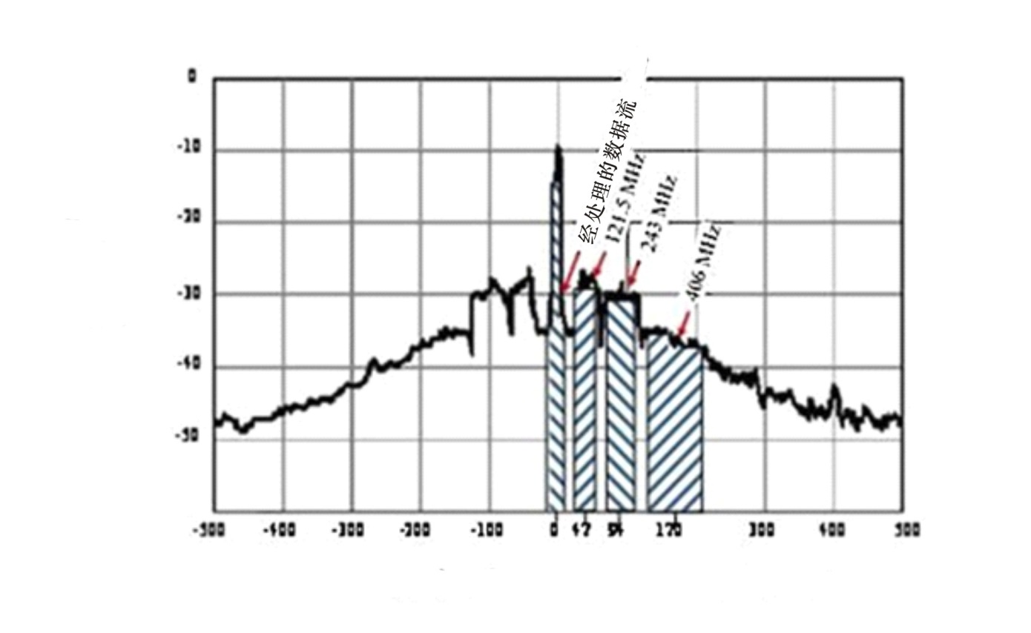

频率(kHz) — 相对于下行链路中心频率

相对信号功率(dB)

(SARSAT的)下行链路频谱显示在图8中。该图显示了(由一个2.4 kbit/s数据流调制的)1 544.5 MHz载波以及从121.5, 243.0和 406 MHz示位标发射转换频谱的频率。

## A1.3 地面站

被称为本地用户终端(LUT)的C-S系统地面站接收144.5 MHz下行链路信号、处理数据、并向一个任务控制中心(MCC)发送处理后的数据。LUT通常被从与其相关联的任务MCC进行远程控制。

LUT通过一个抛物面左旋极化(LCP)天线(直径大约6英尺)追踪其排定的卫星通过，并且处理接收到的示位标信号来恢复卫星2.4 kbit数据以及来自121.5、243及406 MHz的频率转换频谱。来自406 MHz传送的数据和频谱被如下处理：

– *2.4 kbit*数据：

2.4 kbit数据信道(调制在1 544.5 MHz卫星下行链路载波上)包含来自卫星搜救处理器(SARP)的数字数据，并包含整个示位标数字消息，包括示位标ID、测量的频率，以及卫星接收到示位标信号的时间。LUT利用实时和卫星存储回放来积累卫星在该示位标视野内时间段(通常过顶卫星通过为15分钟，导致卫星从该示位标接收最多到18次发送的可能性)期间从该示位标可以得到的所有SARP数据。

该示位标消息被积累，并且形成一条多普勒曲线。多普勒曲线的参数和对卫星星历表的了解使LUT能够根据多普勒处理计算该示位标的位置。

– *406 MHz*频段：

406 MHz频道具有一个100 kHz(406.0-406.1 MHz)的频谱带宽，它被接收并在卫星搜救中继器(SARR)中进行频率转换，然后与121.5/243 MHz频段的中继器输出组合起来。所有三个频段为了在一个1 544.5 MHz下行链路载波上发送到LEOLUT而组合。一些LUT(有能力处理406 MHz频段以便对干扰源进行多普勒定位的那些)在整个卫星飞越中以每秒一个取样的速率对406.0-406.1 MHz频谱进行数字化。同样在该卫星视野中的任何活跃示位标将把它们的信号包括在卫星1 544.5 MHz下行链路中。

在第2节中进一步描述对地面信号多普勒定位的处理。对121.5 MHz和243 MHz信号的类似处理在2009年2月被终止。但是121.5 MHz“归航”信号仍被地面组用于“最后一公里”搜索，因为它是一个连续信号。

## A1.4 卫星天线覆盖区

图9显示了一个SARSAT卫星2 ½连续轨道地面轨迹的实例(COSPAS卫星地面轨迹类似)。显示了第一个轨道，带有在时刻T1从南到北穿越赤道(在大约130°经度飞越印度尼西亚)。该轨迹连续通过北半球，并以从北到南方向在大约–62.5°经度从巴西西北部上空穿越赤道。在通过南半球之后，地面轨迹在时刻T2在大约105°经度以从南向北方向穿越赤道。该天线的覆盖区由蓝色椭圆形来表示，它以在大约12°纬度的地面轨迹为中心并覆盖佛罗里达、古巴以及南美洲的北部。该覆盖区实际是一个圆，直径大约6 000 km，以子卫星点为中心，并且随着卫星绕地球轨道飞行而移动。正是卫星相对于在地球上一个固定点的一个示位标的移动产生了多普勒频移，它对计算示位标位置是必要的。

图9

LEO卫星地面轨迹和视野区域

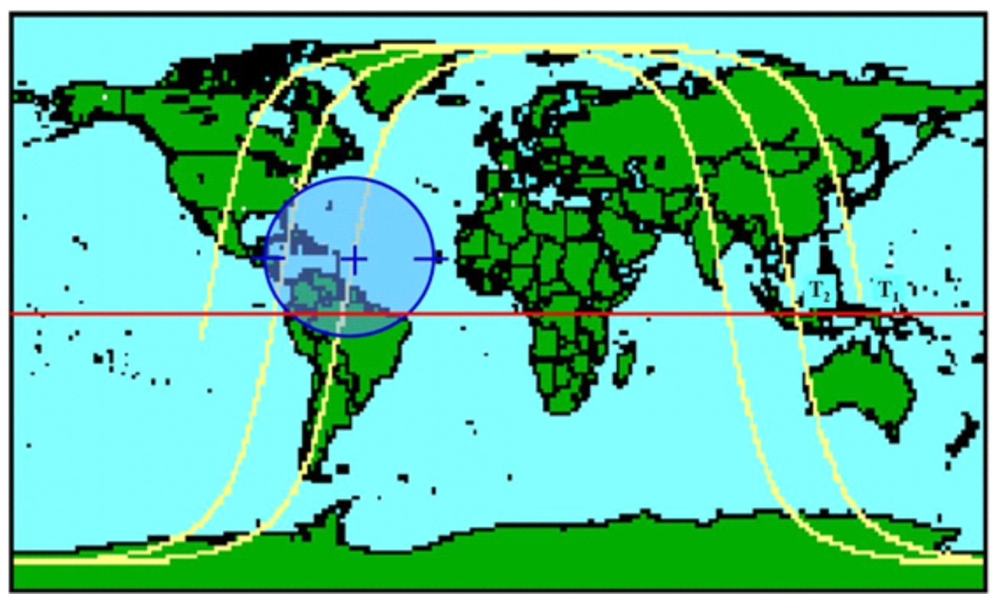

**T1 – T2 = 101分钟**

**Δ经度 = 25度**

如图9所示，如果一个示位标在中间纬度，三个连续的卫星通过将会出现确定一个位置的机会，通过之间大约要等待100分钟。然后在另外一系列三个飞越发生之前将要等待大约6小时。当对系统增加额外的卫星之后，等待时间将会极大地减少。C-S系统的基准配置要有4颗LEO卫星在轨(通常有6颗)。

图10

LUT覆盖(蓝色表示没有覆盖的区域)

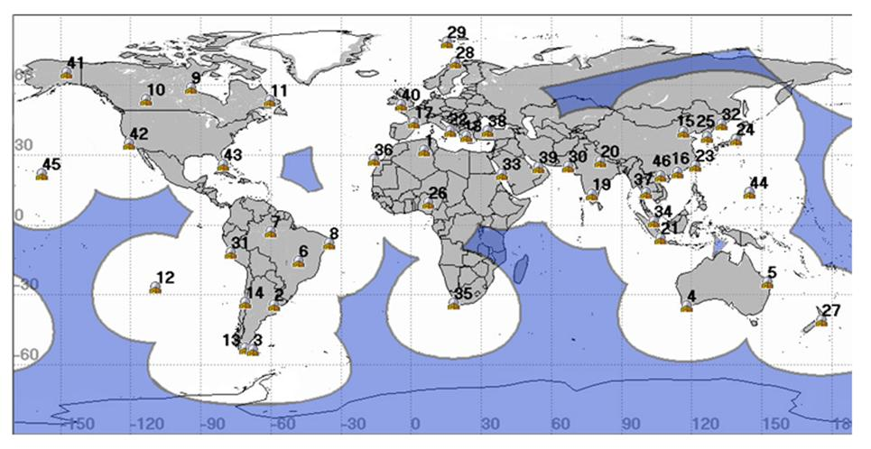

图10(白色和灰色)显示出世界上LUT所覆盖的区域(到2012年1月的46个站点)。位于蓝色区域中任何地方的一个干扰源不能被实时地多普勒定位，因为在该卫星的视野中没有LUT。但是，当该卫星通过一个LUT视野时能够使用存储的数据进行多普勒定位。号码显示出一个LUT站点的位置，并在下表中列出(共位置的LUT共享相同的站点号)。

| # | 城市，国家 | # | 城市，国家 |
| --- | --- | --- | --- |
| 1- | 瓦尔格拉，阿尔及利亚 | 24- | 群马，日本 |
| 2- | 艾尔帕洛玛，阿根廷 | 25- | 仁川，韩国 |
| 3- | 里奥格兰德，阿根廷 | 26- | 阿布贾，尼日利亚 |
| 4- | 奥尔巴尼，澳大利亚 | 27- | 惠灵顿，新西兰 |
| 5- | 班达伯格，澳大利亚 | 28- | 特隆姆瑟，挪威 |
| 6- | 巴西利亚，巴西 | 29- | 斯匹次卑尔根，挪威 |
| 7- | 玛瑙斯，巴西 | 30- | 卡拉奇，巴基斯坦 |
| 8- | 累西腓，巴西 | 31- | 卡亚俄，秘鲁 |
| 9- | 邱吉尔，加拿大 | 32- | 纳霍德卡，俄罗斯 |
| 10- | 埃德蒙顿，加拿大 | 33- | 吉达，沙特* |
| 11- | 鹅湾，加拿大 | 34- | 新加坡 |
| 12- | 复活节岛，智利 | 35- | 开普敦，南非 |
| 13- | 蓬塔阿雷纳斯，智利 | 36- | 马斯帕罗马斯，西班牙 |
| 14- | 圣地亚哥，智利 | 37- | 曼谷，泰国* |
| 15- | 北京，中国* | 38- | 安卡拉，土耳其* |
| 16- | 香港，中国* | 39- | 阿布扎比，阿联酋 |
| 17- | 图卢兹，法国** | 40- | 库姆马丁，英国 |
| 18- | PENTELI，希腊 | 41- | 阿拉斯加，美国 |
| 19- | 班加罗尔，印度 | 42- | 加利福尼亚，美国* |
| 20- | 勒克瑙，印度 | 43- | 佛罗里达，美国* |
| 21- | 金卡莲，印度尼西亚 | 44- | 关岛* |
| 22- | 巴里，意大利 | 45- | 夏威夷，美国* |
| 23- | 基隆，ITDC* | 46- | 海防，越南 |
| 注：(此表于2012年1月更新)  # 显示在图10中的LEOLUT的编号位置。  * 表示双系统  ** 表示作为一个LEOLUT运行的双系统。 | | | |

附件2  
  
406 MHz国际电联月报格式

表2

406 MHz干扰报告格式1 (第1部分)

报告阶段(日、月 – 日、月、年)

|  |  |  |  |  |  |  |  |  |  |  |  |  |  |  |  |  |  |  |  |  |
| --- | --- | --- | --- | --- | --- | --- | --- | --- | --- | --- | --- | --- | --- | --- | --- | --- | --- | --- | --- | --- |
| 站点 ID号2 | 位置 | | | | 搜索区 域8 (距离平均位置的可能搜索半径) | 平均纬度(度及度的小数部分) | 平均经度  (度及度的小数 部分) | 检测到频率的中间值(MHz) | 调制特性3 | 对系统 的影响4 | 月检测 率5, 6  (次数/在可见情况下通过的总次数) | 监视时段 | | 发生的时间与 一周中的日期 | | | | 观察的次数 (自从上次报告起的次数 及总数) | | 其他 细节 |
|  | 国家 | 最近的城市 | 方向 | 距离  (km) | (km) |  |  |  |  |  |  | 发生的第一个日期 | 发生的最后一个日期 | 日期 | 一周中的日期 | 开始时间 | 结束时间 | 当前阶段 | 总数 |  |
| 1 | 2 | 3 | 4 | 5 | 6 | 7 | 8 | 9 | 10 | 11 | 12 | 13 | 14 | 15 | 16 | 17 | 18 | 19 | 20 | 21 |
| MID123456 | 文字 | 文字 | NE、W、  SW等 | nn | nn | ±nn.nn | ±nn.nn | 406.nnn | N/ME/PE | 高/中/低 | 0.nn | 日月年 | 日月年 | 日月年 | 星期日、一、二等 | 小时:分 | 小时:分 | nn | nnnn | 文字 |
| MID123457 |  |  |  |  |  |  |  |  |  |  |  |  |  |  |  |  |  |  |  |  |
| 等等 |  |  |  |  |  |  |  |  |  |  |  |  |  |  |  |  |  |  |  |  |

表2

406 MHz干扰报告格式1 (第2部分 – 见注7)

|  |  |  |  |  |  |  |  |  |  |  |  |  |
| --- | --- | --- | --- | --- | --- | --- | --- | --- | --- | --- | --- | --- |
| 状态  (开放/结束) | 位置  (确认) | | | | 记述，如果可能，包括对源的鉴别 | | | | | | | |
| 1-开放,  0-结束 | 国家 | 最近的 城市 | 纬度  (度) | 经度 (度) | 设备类型 | 指定频率 | 指定频段 | 发射等级 | 功率特性 | 干扰起因 | 采取的行动 | 其他 数据 |
| 22 | 23 | 24 | 25 | 26 | 27 | 28 | 29 | 30 | 31 | 32 | 33 | 34 |
| 1 | 文字 | 文字 | ±nn.nn | ±nn.nn |  |  |  |  |  |  |  |  |
| 0 |  |  |  |  |  |  |  |  |  |  |  |  |
|  |  |  |  |  |  |  |  |  |  |  |  |  |
| 注1 – 报告应按月以Excel格式提供。对以下列要求最小的数据：第1、第2、第3、第6、第7、第8、第9、第13、第14、第19和第20列。对没有可用数据的项可以留空。  注2 – 站点ID号包括二部分：提交报告权威机构国家的按照国际电联MID编码的3位数国家代码，加上该权威机构指定给该站点的6位数字。(  )中的标签是在连续报告的第一个中所报告的站点ID。  注3 – 主载波的调制类型：N – 未调制载波发射，ME – 调制载波发射，PE – 脉冲发射(对第1部分的数据选项，在可以得到的情况下提供)。  注4 – 高：在互相可视的情况下减少50%及更多的参考示位标流量，中 – 减少25-50%，低 – 减少小于25%。  注5 – 月检测率DR = N1/(N1+N2)，此处：N1 – 在/超过5度通过发射机的次数，至少有1次定位；N2 – 在/超过5度通过发射机的次数，没有定位。  注6 – 通常应该被报告的干扰源是在当前报告阶段中具有DR > 0.1和由提交报告MCC每月不少于10次分别观测(10次不同的卫星通过)的那些。但是，考虑到世界各个部分不同的干扰水平，MCC可以调整他们的报告标准，以保持所报告的干扰源的数量在一个合理的水平。所用的标准应该在报告中指明(第12和第19列的标题)。仍然可以报告在一个给定报告阶段之中保持在所选定报告标准之下的一个干扰源，以保证与以前报告的连续性。鼓励MCC利用他们的判断来保证他们报告内容在时间上的连续性，并对位于其区域内的干扰源给出一个有意义的记述。  注7 – 这些项取决于涉及干扰源的反馈报告。这通常是在站点已经被关闭且发射已经被终止之后提供。  注8 – 搜索区域的半径(第6列)可以采用纬度和经度的标准偏差来计算。 | | | | | | | | | | | | |

表3

向国际电联提供406 MHz干扰源月报的国家

*(*到*2012*年*2*月*)*

|  |  |
| --- | --- |
| 国际电联代码 | 国家 |
| AUS | 澳大利亚 |
| CAN | 加拿大 |
| CHN | 中国 |
| E | 西班牙 |
| F | 法国 |
| GRC | 希腊 |
| TUR | 土耳其 |
| USA | 美国 |
| VTN | 越南 |

参考

监视项目频段406-406.1 MHz (COSPAS-SARSAT第205号决议)

<http://www.itu.int/ITU-R/index.asp?category=terrestrial&rlink=resolution-205&lang=en>

附件3  
406 MHz干扰数据库中参数的部分清单

|  |  |  |
| --- | --- | --- |
| 项目 | 列标题 | 描述 |
| 1 | Solution_Id | LEOLUT分配的答案序列号 |
| 2 | Alert_Site_Number | 分配有一个站点号的LEOLUT答案分组。分组是答案之间的一个距离和频率的函数(可由用户选择，在美国通常为50 km和100 kHz)。通常，一个站点将包含几乎相同数量的A和B答案 |
| 3 | Sat_ID | 卫星识别号 |
| 4 | Orbit_Number | 卫星轨道编号 |
| 5 | LUT_ID | LEOLUT识别号 |
| 6 | A_Prob | A侧概率 |
| 7 | A_Lat | A侧纬度 |
| 8 | A_Lon | A侧经度 |
| 9 | A_TCA | A侧最接近时间(TCA) |
| 10 | A_CTA | A侧交叉轨迹角(CTA)；与地球中心顶点和在TCA时刻通过答案位置与卫星臂的角度 |
| 11 | A_Freq_Bias | 在多普勒曲线转折点处的频率，与406.025 MHz的偏差 |
| 12 | B_Lat | 见A侧相应部分 |
| 13 | B_Lon | 见A侧相应部分 |
| 14 | B_Tca | 见A侧相应部分 |
| 15 | B_CTA | 见A侧相应部分 |
| 16 | B+FreqBias | 见A侧相应部分 |

附件4  
AIMS/迭代处理实例

盐湖城406 MHz干扰源的定位误差分析

目的

本报告的目的是要介绍由自动干扰监视系统(AIMS)的现有版本所确定的定位和搜索半径与采用当前用于生成406 MHz干扰报告的迭代处理技术所确定的定位和搜索半径的一个分析结果。

背景

2006年8月11日，USMCC AIMS发送给FCC一个消息，通知他们在犹他地区盐湖城检测到的一个干扰源。提供了估计的纬度、经度和可能的搜索区域半径，一起还有第一次和最后一次检测的日期。FCC确定干扰是来自一个驱动Yagi天线的NOAA ASOS 2发射机，并向USMCC提供了GPS测定的位置。

干扰发射机的标称工作频率为410.075 MHz，但是在SAR频段产生了杂波输出。8月15日，负责的NOAA工程师在该发射机上安装了一个带通滤波器，之后，C-S系统没有再能检测到干扰。

结果总结

表4是对分析结果的一个总结。该表提供了该干扰源的GPS测量定位，以及由AIMS和一个人工迭代处理确定的估计位置和搜索区域半径。最后列显示了在这两个处理中的定位误差(两个处理都采用了从8月3日到11日得到的数据)。

要注意的是，AIMS定位误差大于相关联的搜索半径(实际的位置不在估计的搜索区域之内)。

表4

结果总结

|  |  |  |  |  |
| --- | --- | --- | --- | --- |
|  | 纬度 | 经度 | 搜索半径 (km) | 定位误差 (km) |
| **实际坐标** | 40.7719 | –111.9542 | – | – |
| **AIMS方法** | 40.803 | –111.829 | 11 | 12.6 |
| **迭代方法** | 40.7890 | –111.9441 | 9.2 | 2.2 |

结论

对这个事件，迭代处理明显优于当前的AIMS处理。虽然不是结论，但它表明迭代处理具有提供更好定位估计的潜力，因而为分析更多的案例提供了动机。此外，它突出了得到关于被定位干扰源真实信息的重要性。

数据分析

图11显示了2006年8月3日至11日时间段中在盐湖城附近所有AIMS初步答案的一个分布图。真实侧答案被显示为小红点；镜像答案被显示为小黑点(仅仅真实侧答案被用于迭代处理中)。在图11中还同样显示了实际干扰源位置的标绘位置(绿色三角)、AIMS答案(蓝色X)、及迭代答案(大黑点)。对图11的一个粗略分析揭示出，仅仅对初步答案进行平均将很可能在结果中产生一个东方向的偏向，因为对数据点主要集结的东部有更大的误差。如将要讨论的，迭代处理通过从数据集中消除大的误差来避免这种偏向。

图12是图11放大的视图，带有对估计搜索区域(AIMS，蓝色圆圈；迭代处理，黑色圆圈)的添加特征。如同前面所提到的，干扰源的实际位置(绿色三角)位于AIMS估计的搜索区域(蓝色圆圈)之外。

表5显示了迭代处理的结果。迭代“0”只是对(2006年8月3日至13日从AIMS数据库中获得的)29个初步真实侧答案数据资料的一个平均。第一次迭代包括根据初步答案距数据集的几何平均值的距离按升序对它们排序，然后删除距离几何平均值最远的10%的数据。然后确定出一个新的几何平均值(及其他特性)，并确定一个新的估计定位和搜索区域。持续这种处理直到优良指数[2]接近根据经验确定的一个数值0.18 (如在表5中所突出显示)。

在表5中要注意的是，采用迭代处理的实际误差是2.21 km，而估计的搜索半径为9.2 km，因而表明估计的搜索半径是悲观的，并有可能被减少。

图11

盐湖城干扰源的AIMS初步定位(Hits)、估计位置和实际位置

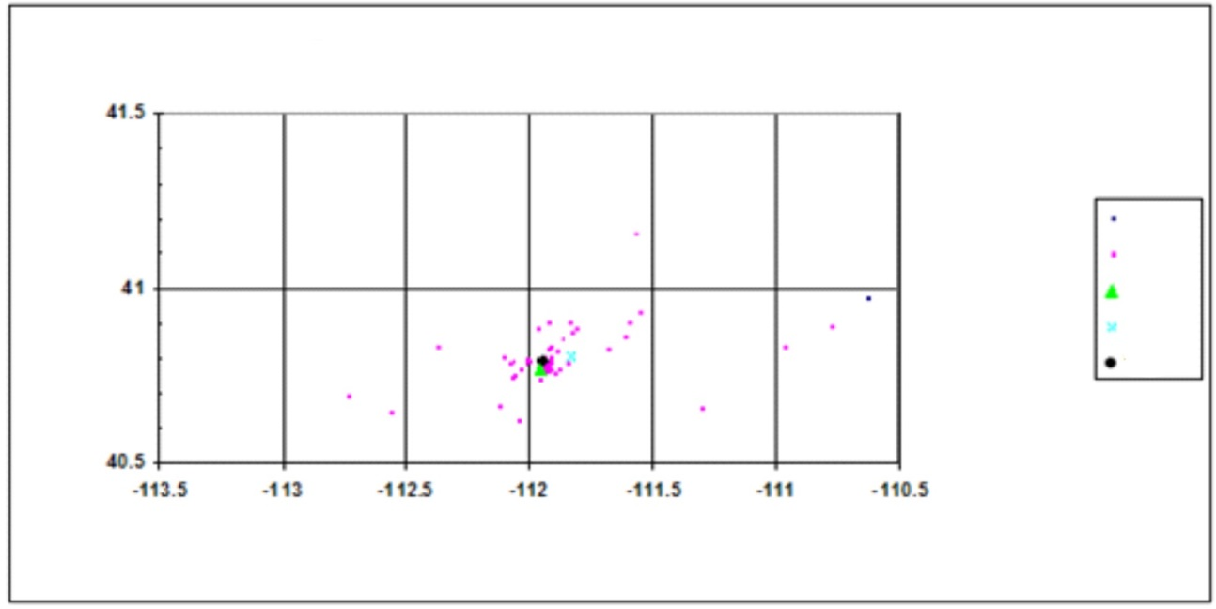

**经度**

**纬度**

**迭代**

**AIMS**

**实际**

**靶点**

**镜像**

**散布图：盐城 (2006年6月-8月)**

图12

带有估计搜索区域的图11的放大视图

**散布图：盐城 (2006年8月3-11日)**

**40.7**

**40.75**

**40.8**

**40.85**

**40.9**

**-112.1**

**-112.05**

**-112**

**-111.95**

**-111.9**

**-111.85**

**-111.8**

**-111.75**

**经度**

**纬度**

**镜像**

**靶点**

**实际**

**AIMS**

**迭代**

表5

迭代处理结果

|  |  |  |  |  |  |  |  |
| --- | --- | --- | --- | --- | --- | --- | --- |
| 迭代次数 | 数量 | 纬度 | 经度 | SD比值 | 搜索半径 (km) | 搜索区域(km2) | 定位误差(km) |
| 0 | 29 | 40.7968 | –111.8468 |  | 24.1 | 1 821 | 10.75 |
| 1 | 26 | 40.7978 | –111.8947 | –0.35 | 15.7 | 775 | 7.21 |
| 2 | 23 | 40.7968 | –111.9142 | –0.28 | 11.3 | 399 | 5.23 |
| 3 | 21 | 40.7890 | –111.9441 | –0.19 | 9.2 | 265 | 2.21 |
| 4 | 19 | 40.7936 | –111.9487 | –0.16 | 7.7 | 185 | 2.49 |
| AIMS |  | 40.803 | –111.829 |  | 11 | 380 | 12.60 |
| 实际 |  | 40.7719 | –111.9542 |  |  |  |  |

附件5  
相关国际电联文件

ITU-R SM.1051建议书

<http://www.itu.int/rec/R-REC-SM.1051-2-199707-I/en>

对COSPAS的干扰 – 当干扰信号增加时，在卫星天线处(位于850 km)406-406.1 MHz频段中的背景干扰信号超过–190 dBW/m2/Hz (–154 dBW/m2/4 kHz)，它将使背景噪声电平增加0.3 dB，则SARSAT定义为可能。这对应于在地球上具有–60 dBW/Hz等效全向辐射功率(e.i.r.p.)的宽带噪声或者具有–40 dBW的cw信号的一个发射机。

ITU-R M.1478-2建议书(2000-2004-2012年)

<http://www.itu.int/rec/R-REC-M.1478-2-201201-I/en>

该建议书提供对装载在对地静止轨道、中地球轨道和低地球轨道(LEO)卫星上并接收来自应急位置指示无线电示位标(EPIRB)以及工作在406‑406.1 MHz频段的其他遇险示位标信号的Cospas-Sarsat搜救仪表的保护标准。

1. 见：<http://www.cospas-sarsat.org/en/about-us/participating-countries-organisations>。
2. 用于迭代算法中的优良指数采用对来自每个连续迭代数据集的纬度和经度标准偏差(SD)的平均。当来自连续迭代的平均SD的比值降至0.18以下时，则其SD比值最接近0.18的迭代步骤被用作最好的搜索区域及其对应示位标位置估计值。